Először ellenőríztem, hogy a Router0-ból kimenő részek a megfefelő IP-címet és maszkot kapták-e, továbbá, hogy be van- e egyáltalán kapcsolva a route.
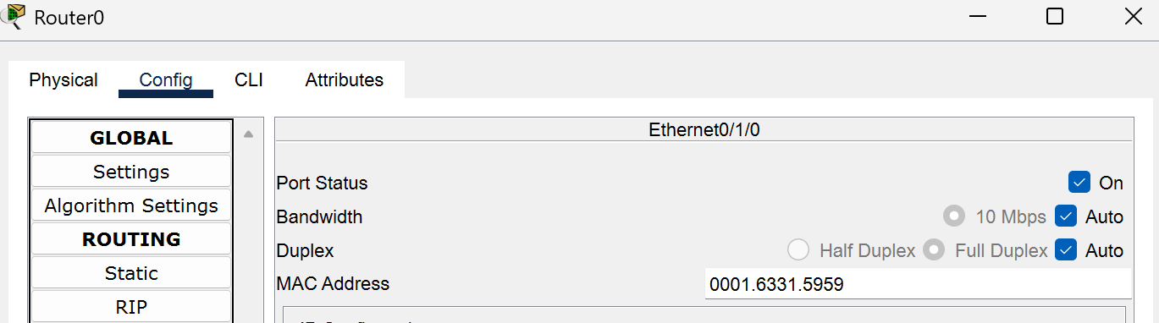
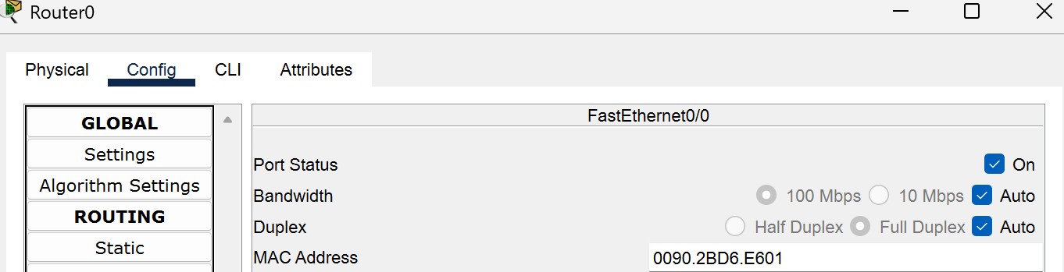
Az Eth0/1/0-nál és az Fa0/0-nál észrevettem, hogy le vannak kapcsolva, őket az „on“ gomb megnyomásával bekapcsoltam.

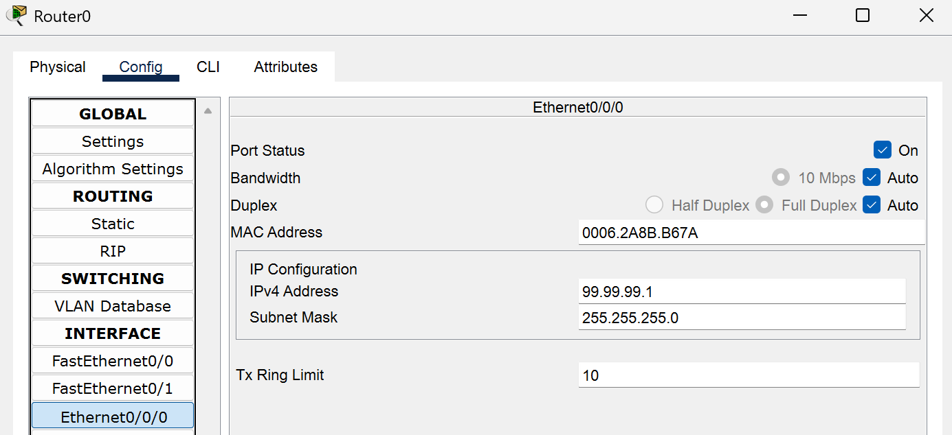
Aztán észrevettem, hogy az Eth0/0/0 IP címe és subnet mask-ja a következő: 99.99.99.1 255.0.0.0, amit átállítottam a következőre: 99.99.99.1 255.255.255.0, hogy ugyanaz alatt a hálózati maszk alatt legyen, tehát, hogy /24 alatt legyen, hogy tudjon kommunikálni, fogadni és küldeni is üzenetet, eddig nem tudott mert teljesen másik hálózatra volt állítva, így nem kapott semmit, nem is küldött semmit, úgymond nem „nem ismerte se a többieket, se a többiek által használt nyelvet“, de az átállítással ezt megoldottuk.
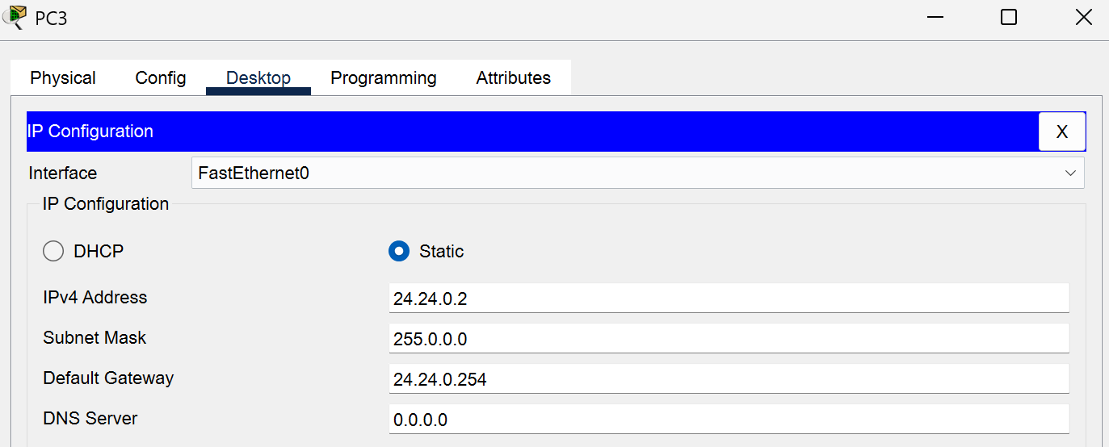
Aztán tovább mentem az ellenőrzésben, hogy az eszközök vagyis a PC-k IP-címe és a Gateway megfelelő-e vagy egyáltalán be van e állítva. Észrevettem, hogy a PC3 Gateway hiányos így nincs meg a csatornája vagyis a csatlakozása, hogy honnan kapja meg az üzenetet. Ezt beállítottam mégpedig a Router0 Pc3 felé néző legközelebbi portját gateway-nek amivel már tudott üzenetet kapni és küldeni is.
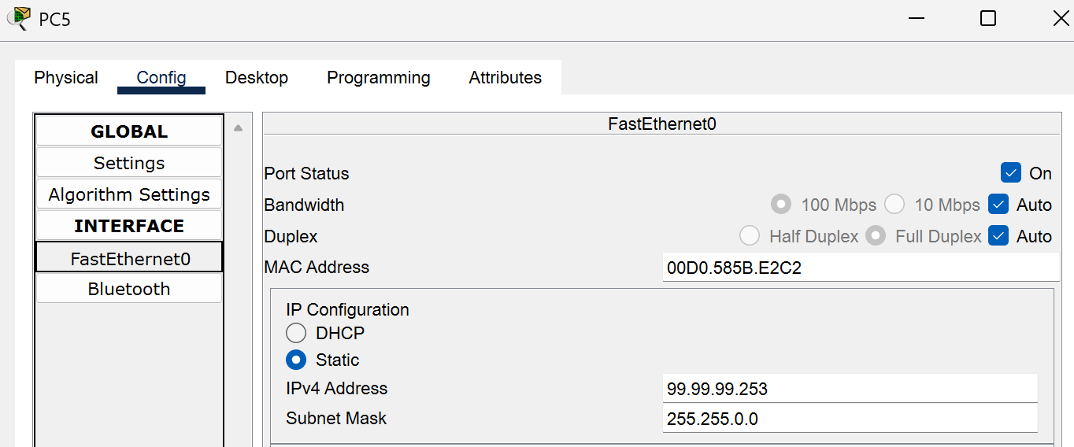
Aztán a Pc-k ellenőrzését folytatva észrevettem, hogy a PC5-nek az IP-je se a subnet maszkja nem a megfelelő volt, amit átállítottam a Packet Tracer-ben lévő előre megadott „jegyzet“ szerintire, majd a subnet mask-ját is átírtam, így már a /16-ba került és „megismerte “ a többieket, belekerült a megszabott alhálózatba és hálózatba így „felismerhetővé“ vált és képes lett a kommunikációra.

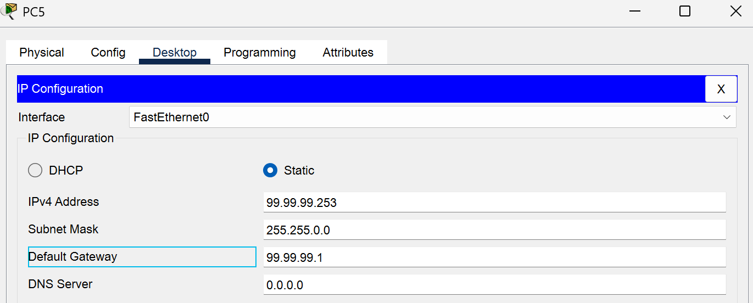
Aztán észrevettem, hogy a PC5-nek továbbá Gateway-t is kellett állítani, amely a Router0 PC5 felé néző legközelebbi portja lett. Így már nem csak felismerhető volt hanem a csatorna is teljesen megnyílt hogy kommunikálni tudjon a többi PC-vel a többi Hálózaton keresztül.

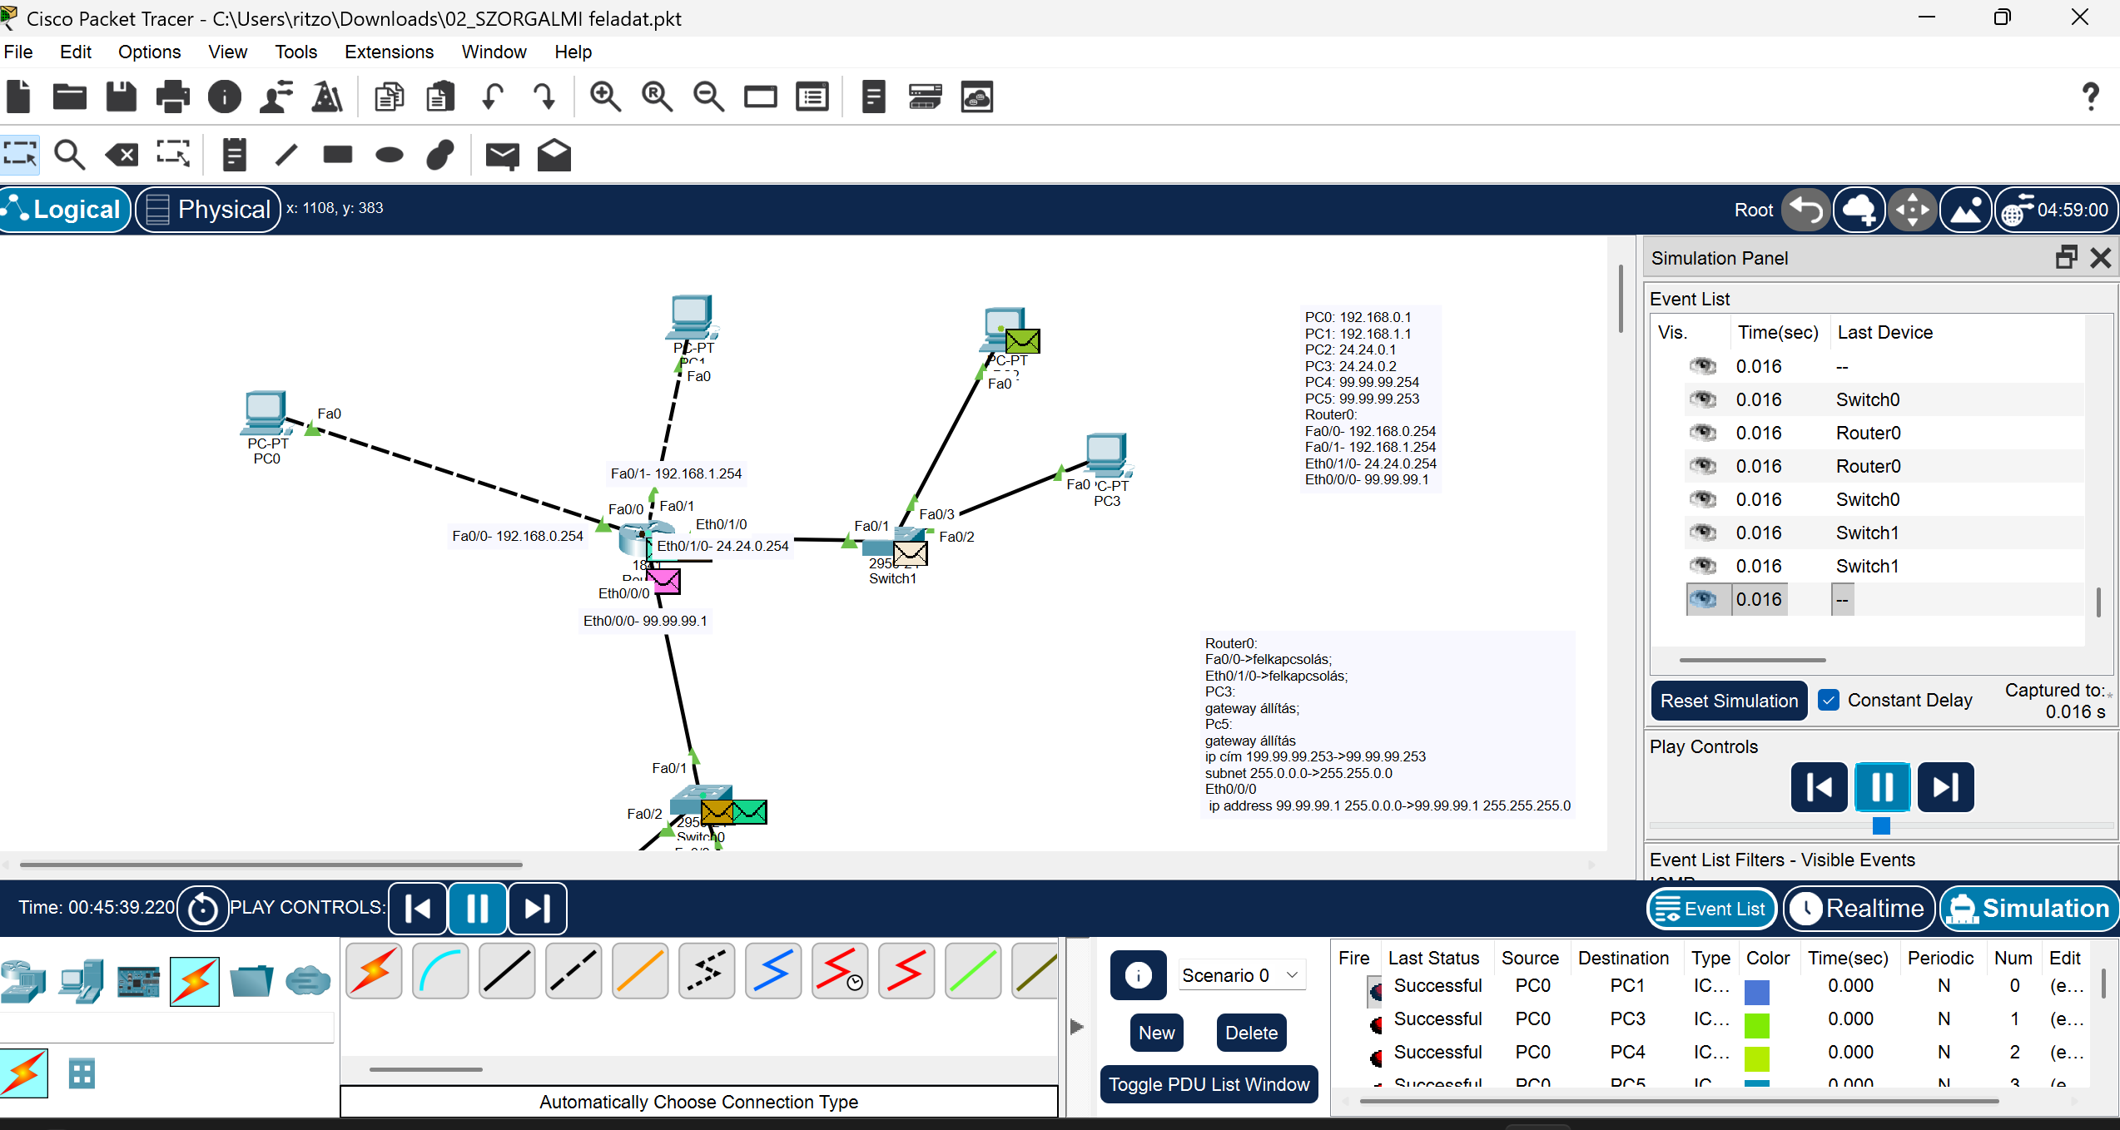
És bumm: Jó lett! Működik!

